СОГЛАСОВАНО:
Глава Гранитного сельского поселения
_____________________И.А.Киселёв

ИНВЕСТИЦИОННЫЙ ПАСПОРТ
Гранитного сельского поселения
Кизильского муниципального района

2016г.

- ОБЩИЕ СВЕДЕНИЯ

1.Географическое положение. Природные ресурсы
Площадь Гранитного сельского поселения составляет 39329 га., в том числе сельскохозяйственных угодий 35072 га. Земли населенных пунктов поселений – 385 га Площадь сенокосов- 647 га. Площадь пастбищ- 14943 га, площадь земель занятая дорогами, реками, лесополосами- 4258 га

Гранитное сельское поселение находится в южной части Челябинской области в степной зоне, поэтому основное место на территории района занимают степи. На западе граничит с Сыртинским сельским поселением, на севере с республикой Башкортостан, на востоке с Карабулакским сельским поселением, на юге – с Кизильским сельским поселением. Удаленность от районного центра составляет 45 км.

Рельеф, речная сеть, наличие озер.
Территория сельского поселения расположена в пределах восточного склона Южного Урала. Гидрологическая сеть сельского поселения представлена рекой Урал.
На территории поселения нет водохранилищ, но выше по течению стока р.Урал зарегулирован Магнитогорским и верхнеуральским водохранилищами..
Климатические условия.
Климат на территории Гранитного сельского поселения резко-континентальный с умеренно-холодной продолжительной зимой, характеризующейся ясной солнечной, часто неустойчивой погодой и теплым летом с более устойчивой погодой.
Период активной вегетации растений изменяется в первой декаде мая и продолжается в среднем 135 дней до середины сентября. Сумма активных температур за этот период составляет 19-27С. Продолжительность безморозного периода 110 дней, с конца третьей декады мая до середины сентября.
Таким образом, активная вегетация растений начинается в период действия весенних заморозков, при этом возникает опасность повреждений или гибели сельскохозяйственных культур.
Устойчивые морозы наступают в середине ноября и держатся 130 дней до третьей декады марта.
Территория поселения относится к зоне недостаточного увлажнения. Среднегодовая относительная влажность 72% с максимумом в декабре (81%) и минимумом в мае (55-60%). В среднем за год здесь выпадает 415 мм осадков с максимумом в теплый период (291 мм).

Минерально-сырьевые ресурсы.
По данным Управления по недропользованию Челябинской области на территории поселения выявлено:
месторождение гранита

, 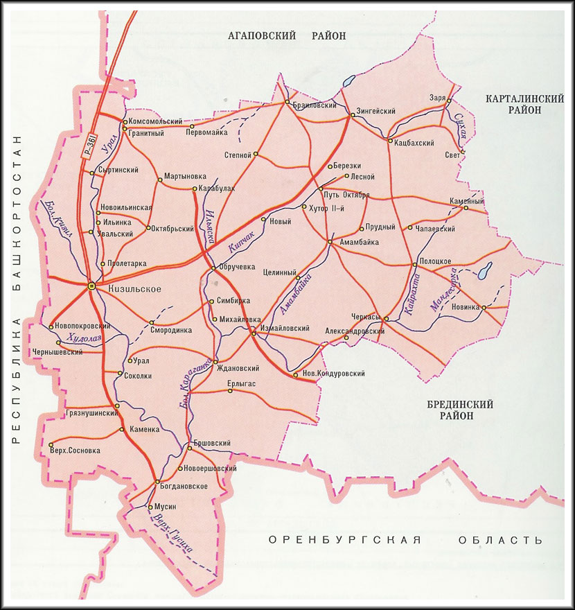

На территории Гранитного сельского поселения 6 населенных пунктов

Гранитное сельское поселение
1. п. Гранитный 4. п. Мартыноака
2. п. Комсомольский 5. п. Ильинка
3. п. Первомайка 6. п. Октябрьский

2.Демография и трудовые ресурсы

 |  | № п/п |  | Показатель |  | 2013г. | 2014г. | 2015г.
 |  | 2.1. |  | Среднегодовая численность населения, тыс. человек |  | 1,662 | 1,606 | 1,584
 |  | 2.3. |  | Среднегодовая численность работающих (без внешних совместителей) населения, человек |  | 91 | 78 | 79
 | Демографическая структура населения Гранитного сельского поселения на 01.01.2016 год
№ п/п |  |  | Наименование населенных пунктов |  | Кол-во жителей, чел.
1 |  |  | п. Гранитный |  | 807
2 |  |  | п. Комсомольский |  | 255
3 |  |  | п. Первомайка |  | 150
4 |  |  | п. Мартыновка |  | 81
5 |  |  | п. Ильинка |  | 142
6 |  |  | п. Октябрьский |  | 149

3. Уровень жизни населения

№ п/п | Показатель | 2013г. | 2014г. | 2015г.
3.1. | Среднемесячная заработная плата (по крупным и средним предприятиям), рублей, | 10811,56 | 11155,7 | 11212,30
 | в том числе по основным видам экономической деятельности:
 | - сельское хозяйство | 8500 | 9800 | 10878
 | - бюджетные организации | 12800 | 13550 | 13800
3.3. | Общая площадь жилых помещений, приходящаяся в среднем на одного жителя(кв. на конец года) |  |  | 32,2

Благоустройство жилищного фонда
Важное место в повседневной жизни сельского поселения занимает жилищно-коммунальное хозяйство. Общая площадь жилого фонда на 01.01.2015г. составила 51 тыс. кв. м. На 1 жителя поселения в среднем приходится 32,2 кв.м жилой площади.

4. Экологическая ситуация
Сбор и вывоз коммунальных отходов на территории Гранитного сельского поселения осуществляется согласно принятым положениям по организации сбора и вывоза твердых бытовых отходов утвержденному положению по благоустройству и обеспечению чистоты на территории поселения.

Всего на территории поселения находится 1 несанкционированный объект размещения ТКО.
В целях предотвращения возникновения чрезвычайных ситуаций и уменьшения опасных последствий весеннего половодья и паводков, обеспечения защиты населения и объектов экономики создана паводковая комиссия для руководства и принятие экстренных мер в период весеннего половодья и паводка. Утвержден план мероприятий по подготовке и проведению паводка.
5. Туристический потенциал
Большой сельскохозяйственный и многонациональный район на юге Челябинской области, он обязан своим происхождением знаменитому Оренбургскому губернатору Ивану Неплюеву. По его распоряжению в июне 1743 года при слиянии рек Большой Кизил и Яик была поставлена крепость Кизильская, в переводе Красная. Выше по течению реки Урал от станицы Сыртинской была построена Мельница купцом Корниловым, где в дальнейшем и было образовано Гранитное сельское поселение .
6. Сельское хозяйство
Сельское хозяйство – одна из системообразующих отраслей экономики любой страны. Здесь сконцентрирована большая часть основных производственных фондов, трудовых ресурсов.
Территория Гранитного сельского поселения лежит в зоне рискованного земледелия, поэтому урожайность сильно колеблется в зависимости от погодных условий.
Основу экономики Гранитного сельского поселения традиционно составляет сельское хозяйство. Поселение располагает земельной площадью 39560 га, в том числе сельскохозяйственных угодий 35072 га.
Организационно – правовая форма хозяйствования включает в себя:
1 общество с ограниченной ответственностью (ООО)
9 Крестьянско (фермерских) хозяйств (КФХ) и индивидуальных предпринимателей (ИП)
1 личное подсобное хозяйство (ЛПХ)
Посевная площадь составляет 19481 га, в том числе засеяно
зерновыми – 12000 га.
техническими – 7680 га.
Доля посевных площадей составляет
СПК и общества с ограниченной ответственностью 3385 га
КФХ и ИП 8557 га
ЛПХ – 58 га
На 01.01.2016 г. по хозяйствам всех форм собственности поголовье крупного рогатого скота составляет 2526 головы, в том числе 1102 корова из них в:
К(Ф)Х – 945 голов (374 коров)
ЛПХ – 1581 голов (728 коров)
В 2015 году по ООО СХП «Яик» получено выручки от реализации 15,7млн. руб. из них :
в растениеводстве 5,7 млн. руб.
в животноводстве 9,7 млн. руб.
за другие ресурсы 0,1 млн. руб.
В 2015 году получили субсидии всего 3434192,0 рублей

Производство отдельных видов сельскохозяйственной продукции

Для улучшения ситуации планируется эффективное использование земли сельскохозяйственного назначения, введение дополнительных площадей, расширение и создание новых предприятий по переработке сельхозпродукции на территории района. В Кизильском районе уже имеются пекарни и кондитерские, цеха по переработке мяса с достаточно широким ассортиментом. Но наряду с этим, требуется глубокая переработка молока, расширение площадей, занятых овощными культурами. Ведутся переговоры по привлечению инвесторов к организации переработки зерновой продукции в нашем районе. Все это позволит создать новые рабочие места, эффективно по приемлемым, выгодным ценам реализовывать продукцию сельскохозяйственного производства.
В районе разработана и реализуется Программа развития сельского хозяйства Кизильского муниципального района Челябинской области на 2015-2020 гг.

7. Малое предпринимательство

На 01.01.2016 года на территории поселения свою деятельность осуществляют субъект малого и среднего предпринимательства, в том числе: 11 - индивидуальный предпринимателей, 9 - глав КФХ, малых предприятий – 2.
В 2015 году на территории поселения в сфере малого и среднего предпринимательства работало 90 человек.

На территории поселения действует муниципальная «Программа поддержки и развития малого и среднего предпринимательства в Гранитном сельском поселении» на период 2015-2018г.г., принятая Главой Гранитного сельского поселения № 22 от 03.03.2015г.

8. Уровень газификации

Территория Гранитного сельского поселения не газифицирована.

13. Наличие свободных мощностей ( водо-, электроснабжения и др.)

Наличие свободных мощностей водо-, электроснабжения в Гранитном сельском поселении позволяет инвесторам зайти на территорию поселения для осуществления своих инвестиционных проектов.

10. Транспортная система
Гранитное сельсокое поселение имеет сравнительно развитую инфраструктурную обеспеченность территории: транспортную, жизнеобеспечивающую ( водо-, и электроснабжение), связь.
Территория Гранитного сельского поселения обслуживается автомобильным транспортом. Основу сети автодорог составляют участок дороги Магнитогорск - Сибай (Башкортостан).
Сеть дорог имеет протяженность автодорог 770,99 км, в том числе в населенных пунктах 254,79 км, автотрассы 395 км, межпоселковые дороги 121,2 км. Основные дороги асфальтированы, однако треть дорог общей сети не имеет твердого покрытия.
Автодорожный транспорт.
По территории Гранитного сельского поселения проходит автодорога областного значения.
Автотранспортное предприятие и индивидуальные предприниматели, осуществляющие грузо- и пассажироперевозки предоставляют свои услуги внутри и за пределами поселения.

Железнодорожный транспорт. Железнодорожной сети в поселении нет, ближайшая железнодорожная станция в городе Сибай (Башкортостан) находится на расстоянии 60 км.

Авиационный транспорт. На территории поселения нет аэропортов, ближайший аэропорт расположен в г.Магнитогорск (115 км.)

11. Связь
Связь – наиболее динамично развивающаяся сфера.

Сотовая связь поселения представлена операторами: Ростелеком, МТС.
В поселении успешно развиваются информационно-коммуникационные технологии, такие как услуги Интернета и интерактивного телевидения. Школа, детский сад, библиотека имеют доступ к Интернету. Все большее количество людей подключаются к глобальной сети.

12. Здравоохранение
В Гранитном сельском поселении имеется 5 ФАП. Работают 7 медицинских работников.

13. Образование, физическая культура и спорт
Общеобразовательное учреждение поселения, реализует программу начального, основного и среднего (полного) образования, с контингентом обучающихся 142 человека.
Подвоз детей осуществляется 2 школьными автобусами из удаленных поселков к общеобразовательному учреждению поселения в количестве 49 человек из 4 поселков.
На конец 2013/2014 учебного года абсолютная успеваемость по поселению составила 99%.
Качественная успеваемость по поселению составила 34%.

Наличие учреждений культурно-досугового типа.

Основная цель отдела культуры– сохранение культурного наследия и развитие культурного потенциала поселения, удовлетворение потребностей населения на основе предоставления широкого спектра услуг в сфере культуры.
Основная задача – реализация на территории Гранитного сельского поселения государственной политики в сфере культуры и искусства, формирование положительного имиджа поселения.
В Гранитном сельском поселении работает 1 учреждение культуры, 3 библиотеки.
В учреждениях культуры на 1 января 2016 года работают 7 человек, из них имеют высшее 1 или 4 среднее профессиональное образование.
За 2015 год в клубном учреждении поселении проведено 92 мероприятий.
Основной деятельностью клубных формирований является предоставление населению услуг социально-культурного, просветительского, оздоровительного и развлекательного характера, создание условий для занятия любительским художественным творчеством.
Клубные учреждения продолжают играть заметную роль в жизни населения, отвечают его духовным запросам, способствуют стабильности в обществе. Целью посещения клубного учреждения чаще всего является «желание увидеть культурно-массовые программы, отдохнуть, встретиться с друзьями, принять участие в работе клубных формирований - реализовать свой внутренний творческий потенциал». В работе клубного учреждения - представители самых разных социальных и возрастных групп.
Библиотечное обслуживание населения осуществляют 3 библиотеки, книжный фонд поселения составляет 15885 экземпляров, книгообеспеченность на 1 жителя составляет 6,0 обновление фондов 0,01%. Охват библиотечным обслуживанием составляет 60 %. Две библиотеки поселения за 2015 год обеспечены компьютерной техникой .

IV. КОНКУРЕНТНЫЕ ПРЕИМУЩЕСТВА

Конкурентные преимущества каждой территории могут быть абсолютными и относительными.
Абсолютные конкурентные преимущества территории связаны с наличием уникальных ресурсов и возможностей на данной территории (географическое положение, минеральные ресурсы, пейзажи, сочетание производств и др.).
Относительные конкурентные преимущества
обусловлены лучшими по сравнению с другими территориями возможностями или условиями производства и сбыта той или иной продукции или предоставления услуг (себестоимость, качество, упаковка, доступность и т.д.).
К абсолютным конкурентным преимуществам поселения можно отнести уникальную природу, красивейшие пейзажи, особо охраняемые природные памятники.

К относительным конкурентным преимуществам поселения можно отнести
лучшие по сравнению с другими территориями возможностями для сбыта той или иной продукции или предоставления услуг, так как поселение граничит с республикой Башкортостан, также недалеко расположен г.Магнитогорск.

V. КОНТАКТНАЯ ИНФОРМАЦИЯ ОРГАНА МЕСТНОГО САМОУПРАВЛЕНИЯ

Администрация Гранитного сельского поселения Кизильского муниципального района Челябинской области
Глава Гранитного сельского поселения – Киселёв Игорь Анатольевич, контактные телефоны: (35155) 2-37-36, 2-37-37, факс (35155) 2-37-37
Председатель депутатов Совета депутатов Гранитного сельского поселения – Мансуров Ильшат Зубаирович, контактный телефон: 89127979838
Адрес: 457617, Челябинская область, Кизильский район, п.Гранитный, пер.Советский, д.13.
Электронная почта: adm_ granitka@mail.ru
Официальный сайт: www.kizil74.ru

